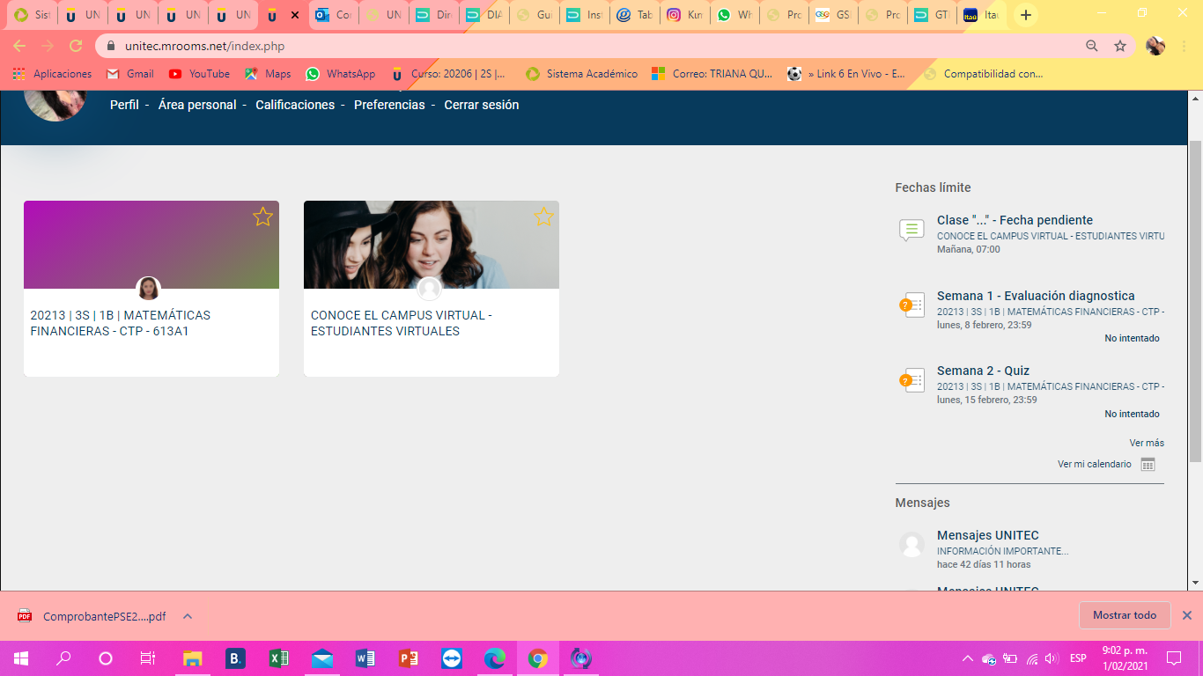

Buenos días Kimberly,

Muchas gracias por la información. Para dar solución al caso 103220.

Por favor ingresar a <https://campusvirtual.unitec.edu.co/> para conocer la información y procesos académicos para el semestre 20213.

No olvides consultar la información publicada en el curso [**CONOCE EL CAMPUS VIRTUAL - ESTUDIANTES VIRTUALES**](https://unitec.mrooms.net/course/view.php?id=348)

Los cursos en plataforma estarán **ACTIVOS** el día 1 de febrero 2021.

En el sistema académico SINU se encuentran los siguientes cursos matriculados:

|  |  |  |
| --- | --- | --- |
| **SEMESTRE** | **Asignatura** | **BLOQUE** |
| 5 | ADMINISTRACIÓN DEL RIESGO | 1 |
| 3 | MATEMÁTICAS FINANCIERAS | 1 |
| 5 | ÉTICA PROFESIONAL | 1 |
| 6 | ESPÍRITU EMPRENDEDOR | 2 |
| 5 | IMPUESTOS NACIONALES Y TERRITORIALES | 2 |
| 4 | INGLES III | 2 |

Si tienes alguna duda o inquietud, coméntanos a través de [**Mesa de ayuda estudiantes**](https://apps.unitec.edu.co/crm/).

Gracias

Cordialmente

|  |  |
| --- | --- |
|  | **César Augusto Romero Manrique**  *Coordinador de soporte y servicio Campus virtual* |
| **Corporación Universitaria Unitec**  PBX: 743 4343 Ext: 3003 | Calle 76 # 12-58 | Bogotá, Colombia  [cesar.romero@unitec.edu.co](mailto:julieth.cetina@unitec.edu.co)  [www.unitec.edu.co](http://www.unitec.edu.co/) |
|  | |